UBCC 跨节点缓存一致性协议体系结构

目录
1. 方案概述
2. 总体体系结构
3. 核心组件设计
4. 全局一致性语义
5. 关键协议路径
6. 并发仲裁与活性机制
7. Outer 协议性能分析
• 7.1 比较范围与评价维度
• 7.2 状态集合的性能影响
• 7.3 全局目录方案：多节点系统级 CHI HN-F 与 MESI 目录＋协议转换
• 7.4 典型事务：成本由什么决定
• 7.5 方案选择：采用 MESI 精确全局目录
• 7.6 本章结论
8. 总结
附录 A 消息与状态速查表
附录 B EP-RNF 仲裁规则
附录 C 术语表

1. 方案概述

1.1 方案定位
UBCC 方案是面向多节点系统的跨节点缓存一致性体系结构。该方案在节点内 gem5 CHI 一致性域之上， 构建独立的跨节点目录与仲裁层，并通过 EP 接入现有处理器缓存层级。
UBCC 方案的核心价值是将全局目录、跨节点权限仲裁和元数据容量管理从节点内 HN-F 资源域中分离出来，使节点内一致性与跨节点一致性保持清晰边界：
1. 节点内缓存层级继续使用现有 gem5 CHI 机制；
2. 跨节点 sharer、owner 和权限迁移由 Home UBCC 控制器统一管理；
3. ResidentDir 与 H64 Backstore 组成分层元数据体系；
4. EP-RNF、EP-SNF 与 UBAdapter 负责两个一致性域之间的协议衔接。

1.2 设计目标
UBCC 方案围绕以下目标进行设计：
• 协议解耦：全局目录与节点内 CHI 状态机职责分离；
• 容量扩展：在固定 SRAM 预算下提升等效追踪容量；
• 精确目标选择：依据全局目录状态选择 owner、sharer 和失效目标；
• 事务确认完成：通过 epoch、reqId、两阶段提交和幂等处理保证同址事务有序完成；
• 多拓扑适配：支持多节点、多 Socket 和跨节点路由组织；
• 工程集成：以模块化接口接入 ubsim 环境。

1.3 交付结论
当前交付实现已形成完整的跨节点一致性数据通路和控制通路，覆盖远程读、所有权迁移、共享转写者、 写回、逐出以及目录换入换出等关键路径。方案通过分层验证确认协议状态安全、消息幂等和事务确认完成；性能观测及各结果集的适用范围由性能分册统一报告。

1.4 结论与范围
项目 | 结论 | 适用范围
架构 | 独立 Outer 域、分层目录和 EP 接入路径已形成 | 当前交付实现及已验证拓扑
正确性 | 关键安全、活性与可恢复传输故障路径通过分层验证 | 形式化模型、定向验证与端到端执行所覆盖的机制
性能 | 完成 M3 五拓扑三压力配对；M1/M2 按独立结果集核验 | 既定 workload、统一完成边界与参考模型条件
验证模型 | 在 Home 持续存活条件下验证协议端点层级 | 端口级 Switch 微体系结构未建模

2. 总体体系结构

2.1 Inner 域与 Outer 域
UBCC 方案将系统划分为两个协同的一致性域：
• Inner 域：节点内 gem5 CHI 一致性域，包括 CPU Cache、HN-F 及节点内 snoop 路径；
• Outer 域：由 Home UBCC 控制器协同实现的跨节点一致性层，负责全局目录、权限仲裁、Recall 和
Invalidate 确认完成。
节点内请求经 EP 转换为 Outer 请求并发送给目标地址的 Home UBCC 控制器；Home UBCC 控制器根据全局目录状态完成权限判断，并经跨节点通信平面交换一致性消息。
本文使用“UBCC 方案”表示完整体系结构，“UBCC 控制器”表示全局目录与仲裁组件， “Home UBCC 控制器”表示目标地址映射到的具体控制器实例，“Outer 协议”表示跨节点事务与消息规则，“全局目录”表示 owner、sharer、状态和 epoch 组成的 committed directory。
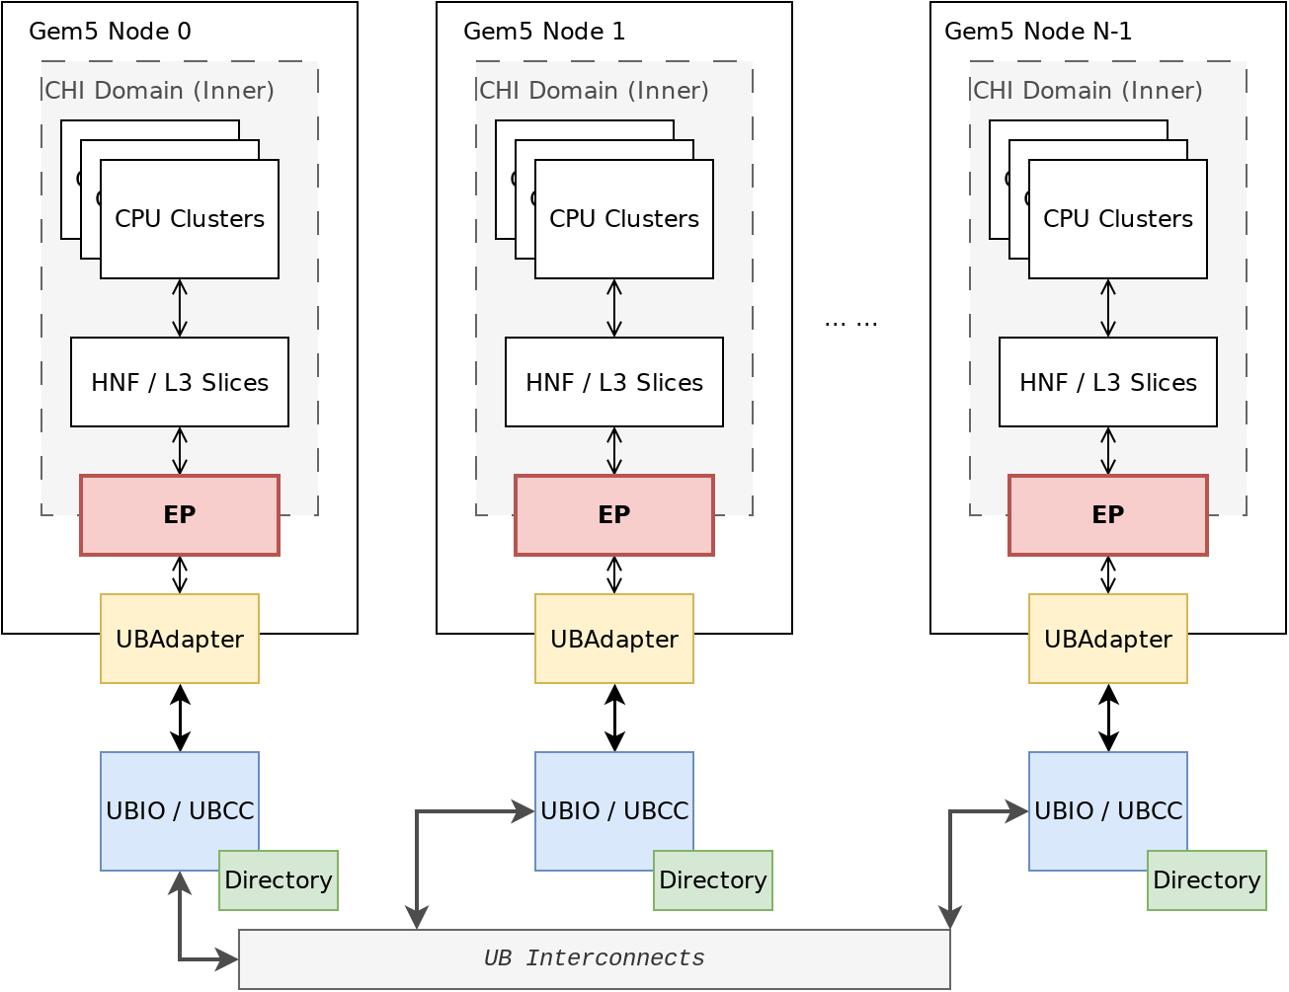
图 2-1 UBCC 总体架构

2.2 控制路径与数据路径
Outer 协议对控制信息与数据传输采用统一事务身份进行关联：
• 控制路径：请求类型、权限状态、epoch、reqId、sharer/owner 信息和完成确认；
• 数据路径：远程读数据、脏数据回收、写回数据和授权返回；
• 完成路径：请求授权、失效确认、Clear 提交和最终权限可用。
数据来源由全局目录状态决定。若最新数据位于远程 owner，Home UBCC 控制器发起 Recall； 若 Home 已有权威数据，则直接组织授权返回。该设计避免由节点内任意缓存副本替代全局 owner 语义。

2.3 组件关系
组件 | 所属域 | 主要职责
CPU Cache / HN-F | Inner 域 | 执行节点内缓存一致性和本地内存访问
EP-RNF | 边界层 | 代表 Outer 域响应 HN-F snoop，并发起跨节点权限操作
EP-SNF | 边界层 | 将节点内服务请求接入 Outer 数据路径
UBAdapter | 边界层 | 完成 CHI 端点与 UBIO 之间的消息适配和事务关联
UBCC 控制器 | Outer 域 | 维护全局目录，执行权限仲裁和事务确认完成
ResidentDir | Outer 域 | 保存活跃跨节点目录元数据
H64 Backstore | Outer 域 | 保存冷目录元数据并支持换入换出

3. 核心组件设计

3.1 UBCC 控制器
UBCC 控制器承担 Outer 层的 Home-directory 与同址事务串行化职责。每条 64 B 缓存行由地址映射选择唯一 Home node/socket；该地址的 Home UBCC 控制器维护全局目录并决定权限授予、 失效目标和提交顺序。sharer 按节点记录，Socket 用于 requester 身份和节点内路由。
全局目录采用 G_I/G_S/G_E/G_M MESI 类状态，记录 sharer 位图和 epoch；G_E/G_M 的 owner 由 one-hot sharer 推导。控制器将 committed state（已提交状态） 与 intended state（目标状态） 分离：committed state 是对外可见、已生效的目录状态，回答"当前谁持有、可授予什么权限"；intended state 是本次授权完成后准备提交的目标状态。Grant 只表示权限已经保留，匹配的 Clear 或本地升级完成事件到达后才把 intended state 提交为新的 committed state。最新 64 B 数据可以位于 Home memory、远程 owner 或事务数据缓冲，数据位置不改变 Home UBCC 控制器的仲裁和提交职责。
控制器的主要功能包括：
1. 查询 committed directory 并选择权威数据源；
2. 为远程读、所有权迁移和共享转写者请求建立 intended state；
3. 生成精确 Recall 或 Invalidate 目标并确认完成各目标 Ack；
4. 管理同址主事务、等待请求、稳定重试身份和幂等完成记录；
5. 协调 ResidentDir 与 H64 Backstore 的目录元数据生命周期。
当前交付配置使用有界事务资源。表中的数量是实现上限，可随实现配置调整。
资源 | 当前上限 | 显式数据或位图存储 | 主要作用
活动 Outer 主事务 | 128 | 最多 128 × 64 B = 8 KiB Recall 数据 | 控制器并发事务准入和同址串行化
单地址 pending requester | 32 | 包含在全局等待资源中 | 热点地址请求排队
pending requester 总数 | 256 | 最多 256 × 64 B = 16 KiB 写回数据 | 保留同址主事务等待期间的数据请求
ResidentDir waiter 总数 | 256 | 最多 256 × 64 B = 16 KiB 写回数据 | 保留 fill、替换或持久化等待期间的原操作
活动事务目标与 Ack 位图 | 每事务 6 个 64-bit 位图字段 | 128 × 48 B = 6 KiB | 记录失效目标、完成集合和升级目标
H64 活动事务槽 | 128 | 最多 128 × 64 B = 8 KiB bucket RMW 快照 | lookup、upsert 和 erase 准入
H64 持久化 waiter | 64 | 最多 64 × 64 B = 4 KiB 写回数据 | 等待 H64 metadata 操作完成
H64 并行 bucket RMW | 8 | 已包含在 128 个事务槽的 RMW 快照中 | 控制 metadata DRAM 并行修改
单一 H64 bucket waiter | 8 | 事务槽索引和到达次序 | 串行化同 bucket 冲突
上述 64 B 显式数据与位图的预留上限合计为 58 KiB。另计的控制字段包括地址、node/socket、状态、epoch、reqId、阶段和计时信息，随活动事务和等待请求数量线性增长；芯片面积评估还需要硬件布局信息。

3.2 ResidentDir 与 H64 Backstore
ResidentDir 是全局目录的片上驻留层，采用 bit-packed set-associative 组织，并在每个 set 内使用 pseudo-LRU 选择候选条目。目录条目按位打包，字段依次为：valid（1 bit）、全局 MESI 状态（2 bit）、resident metadata dirty（1 bit）、fill/writeback/pinned 控制位（3 bit）、节点级 sharer 位图（节点数位，16N1S 为 16 bit）、24-bit epoch 和 tag（剩余位）。
当前基础配置的片上目录预算为 512 KiB：
配置 | ResidentDir 数据区 | Bloom | GroupIndex | ResidentDir 容量
naive | 约 508 KiB | 0 | 4 KiB | 65,536 条
spill-noopt / optimized | 约 448 KiB | 60 KiB | 4 KiB | 57,344 条
片上预算满足：
B_onchip = B_resident + B_bloom + B_group-index + B_reserved
其中 GroupIndex 是 ResidentDir 的分组索引元数据：每个 Bloom slice 对应一个 GroupIndex，记录该分组的页目录、live/dirty/stale 计数和 mini-Bloom 统计，用于在换入换出时快速定位候选分组、避免整目录扫描。
H64 Backstore 位于 metadata DRAM，保存从 ResidentDir 迁出的冷目录元数据，不保存缓存行数据。 它是一个固定 64 B bucket 的开放寻址哈希表：整个表划分为 256 个 routing group，每个 group 是一段独立的 bucket 数组；每个 bucket 占一个 64 B metadata line，由 4 B header 和 5 个 12 B slot 组成，因此一个 bucket 最多容纳 5 个地址条目。
routing group 是该表的第一级哈希分区：物理地址先经 splitmix64 哈希取模 256 落到某个 group， 再在 group 内经哈希定位 home bucket。这样每个 group 只负责一个离散的地址子集，作用有三： 限定单次查找的探测长度、允许按 group 独立重建与读—改—写、并与 ResidentDir 的 16 个 Bloom slice 对齐（slice = group % 16）。
H64 结构 | 字段 | 含义
4 B bucket header | format version | bucket 布局版本，用于兼容性判断
 | generation | bucket 修改计数，检测并发更新
 | live count | 当前 LIVE slot 数
 | tombstone count | 墓碑数，用于判定是否整理
12 B slot | 44-bit PA | 缓存行物理地址标签，probe 时匹配
 | 2-bit MESI | 该行的全局缓存行状态
 | 2-bit slot state | EMPTY / LIVE / HASH_TOMBSTONE / RESERVED
 | 16-bit sharer mask | 节点级 sharer 位图
 | 24-bit epoch | 该行事务世代
 | 8-bit integrity | 完整性校验，检测损坏与过期写入
lookup 从 home bucket 开始执行有界线性 probe：命中 LIVE 即返回，遇到 EMPTY 结束，遇到 HASH_TOMBSTONE 继续（墓碑只为保持探测链完整）。upsert 命中 LIVE 则原地更新，否则复用首个 TOMBSTONE/EMPTY slot；erase 不搬移其他条目，只把匹配项标记为 TOMBSTONE。bucket 修改使用读—改—写序列，并以 generation、epoch 和 integrity 分别检测并发更新、过期写入和损坏。
当前配置提供 128 MiB metadata DRAM，并按 Socket 均分。单 Socket 配置下，每个 group 包含 8,191 个 bucket，H64 共提供 256 × 8,191 × 5 = 10,484,480 个物理 slot。双 Socket 配置在每个 Socket 上独立组织 4,095 个 bucket/group，总物理 slot 数为 2 × 256 × 4,095 × 5 = 10,483,200。可用 live 容量还受目标装载率、哈希冲突和有界 probe 条件约束。
当前 12 B slot 使用 16-bit 节点级 sharer mask，可直接覆盖最多 16 个节点；Socket 只参与 requester 身份和节点内路由，不增加 sharer 位宽。16N1S 位于该编码范围内。若将 Socket 或 endpoint 作为独立全局 sharer，或扩展到 16 个以上节点，需要扩宽 slot 或采用间接、分层 sharer 编码。
等效追踪容量按缓存行地址计算 ResidentDir 有效条目与 H64 已持久化 LIVE 元数据的去重并集， 使固定片上预算优先服务热点目录，同时由 metadata DRAM 承担冷目录容量。
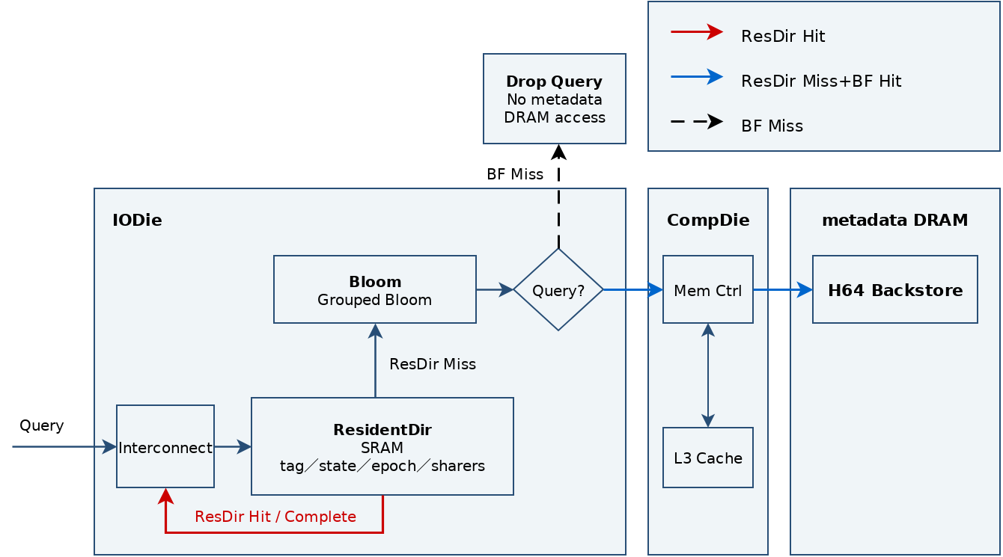
图 3-1 分层目录：查询与换入

3.3 gem5 EP 边界架构
gem5 中的 EP 位于 Inner CHI 域与 Outer 一致性层之间。CPU cache 和 HN-F 继续执行节点内 CHI；EP-RNF、EP-SNF、EPBackend 和 UBAdapter 将节点内请求、snoop、数据与完成事件转换为 Outer 权限意图和事务结果。EP 不拥有全局目录或提交权，所有全局权限决策仍由目标地址的 Home UBCC 控制器完成。
EP-SNF 将节点内服务请求封装为 Outer 请求，并在数据与授权返回后生成 CHI 响应。EP-RNF 代表 Outer 层参与 HN-F 的本地 snoop，并为 Recall、Invalidate 和本地写升级发起相应的 ReadShared、ReadUnique 或 CleanUnique 子事务。UBAdapter 按 node/socket 路由消息，并保持 Outer epoch/reqId 与节点内事务完成之间的关联。
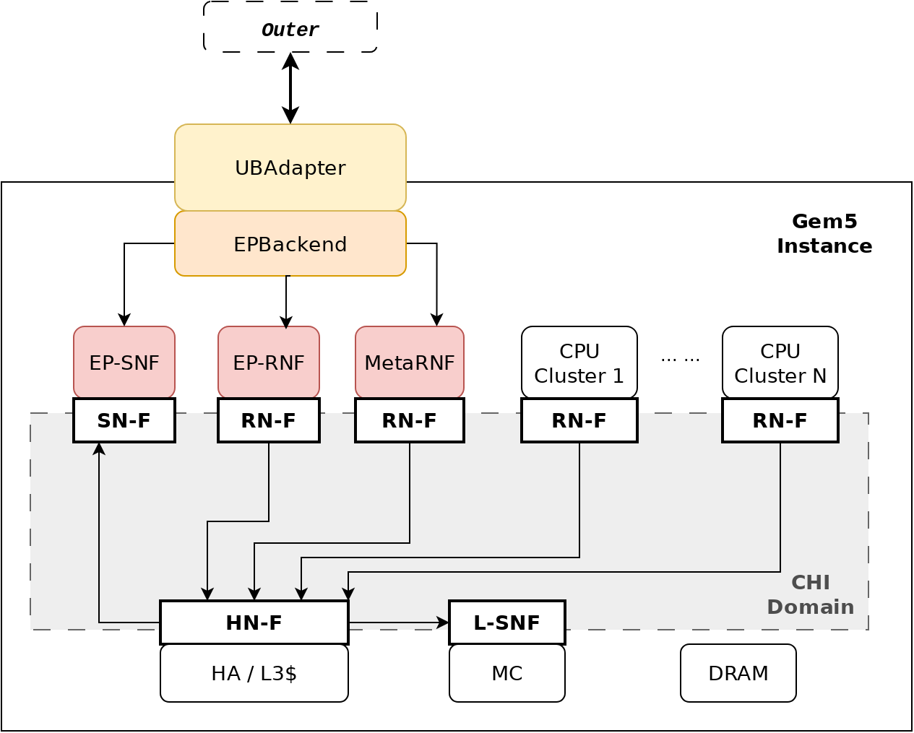
图 3-2 gem5 EP 架构

3.4 EP-RNF
EP-RNF 在节点内 CHI 域中代表跨节点一致性域。HN-F 对共享或独占缓存行发起 snoop 时， EP-RNF 根据当前 Outer 事务状态选择即时响应、返回 stale 结果或发起跨节点权限操作。其中 stale 表示该 snoop 未能获得独占或所需权限，发起者需按全局顺序重试，而不是把它当作一次正常完成。
EP-RNF 的关键职责包括：
• 处理 SnpCleanInvalid、SnpUnique、SnpOnce 等 snoop；
• 将本地写升级转换为 Outer 权限请求；
• 为 Recall 发起节点内 ReadShared 或 ReadUnique；
• 在同址 CHI 事务与 snoop 并发时执行确定性仲裁。

3.5 EP-SNF
EP-SNF 负责节点内无数据时的向外访问。节点内 HN-F/L3 未命中、本地没有可用副本时，请求经 EP-SNF 封装为 Outer 请求发往 Home，向外拉取数据与权限；Home 返回数据与授权后，EP-SNF 再生成节点内 CHI 响应。它同时完成地址与事务信息封装，使节点内服务请求接入 Outer 数据路径。

3.6 UBAdapter
UBAdapter 提供稳定的消息适配边界，负责：
• 协议消息序列化与反序列化；
• 本地事务与跨节点事务身份关联；
• 请求发送、响应分发和回调完成；
• 对可恢复消息执行稳定 tuple 重试。

3.7 EPBackend
EPBackend 是节点级 EP 的后端协调组件。它的总职责是把节点内原生 CHI 事务（Recall 回收、脏写回、本地升级）与全局 Outer 权限事务关联起来，维护跨域完成关系、事务身份与持久化边界，并管理相应有界资源。其功能由交接协调表等若干数据结构共同承担。
交接协调表是其中最主要的数据结构。EP 的边界协调以缓存行的同一次权限持有期为单位，而不是将一次内存访问视为完整的全局事务。Recall 可与同址脏写回交错：写回已将数据交给 Home 时，先前发出的 Recall 仍可能在节点内执行；反之 Recall 先到时，写回也必须保留自己的持久化与完成条件。协调表把两条原生路径关联到同一条目，分别记录各自完成情况，不将任一路径的响应当作另一条已完成的证明。每节点固定 64 项、8 项控制预留，条目 72 B，表体 4.5 KiB；缓存行数据仍由原生 CHI 事务缓冲与 EP-SNF 待写回数据承载，协调表不复制 64 B 数据。
每条目保存地址、epoch、generation、首次捕获的 owner，以及 Recall、写回和已合并 Recall 的事务标识与各自 Socket；返回路径携带槽位与 generation 组成的令牌，只有条目仍有效且 generation 相符才允许推进完成，槽位复用时 generation 递增。写回侧区分数据发布与写回完成，收到与写回事务及 Socket 匹配的发布确认后才置持久化标志；Recall 侧只推进自己的完成位。仅当所有登记路径均完成、且不存在“已知合并但尚未到达”的 Recall 时，才释放条目。当节点内原生清理由 Outer 失效派生时，消息携带父失效的请求标识与 epoch，返回处理先匹配原生子操作自身身份、再关联到父事务。容量压力下，普通写回只用前 56 项，Recall 控制路径优先使用 8 个预留项，避免普通写回占满描述符后阻塞释放它们所需的控制回收。
EPBackend 还维护请求者稳定状态映射（按 (PA, node, socket, reqId) 记录重试身份，供精确退役与重放使用）以及等待、持久化队列。该有界准入只针对 Recall 与写回交接，不等同于把 Read、Grant、Upgrade 和所有 EP 队列统一改为同一张表；完整 EP 资源预算见 §3.1。

4. 全局一致性语义

4.1 目录状态
全局目录记录每条缓存行的全局权限关系，核心信息包括：
• 当前 owner；
• sharer 集合；
• 缓存行状态（MESI）；
• committed epoch：该行已提交事务的世代号，用于区分新旧。
全局状态采用单调 epoch 区分新旧事务。reqId 标识同一 epoch 内的具体请求，使重试、重复消息和延迟消息可以被准确识别。目录只保存已提交的稳定关系；进行中的权限事务由控制器的事务槽单独跟踪，不写入目录条目。

4.2 请求与授权
一次跨节点操作由请求、仲裁、授权和提交组成：
1. requester 发送读或写权限请求；
2. Home UBCC 控制器查询已提交目录状态；
3. 必要时 Recall owner 或 Invalidate sharer；
4. Home UBCC 控制器返回数据和临时授权；
5. requester 完成本地操作后发送 Clear（提交确认，通知 Home 本地权限变更已完成）；
6. Home UBCC 控制器校验事务身份并提交新目录状态。

4.3 两阶段提交
Home UBCC 控制器将授权发送与目录提交分为两个阶段：
• 阶段 1（保留）：创建 outstanding，记录目标状态和事务身份，保持原已提交目录状态；
• 阶段 2（提交）：收到匹配的 Clear 后，提交目标状态并退役对应事务。
该语义保证 Grant 在途期间目录仍保持安全状态，并使重复请求能够返回同一授权结果。

4.4 幂等与过期消息处理
Outer 协议使用以下机制处理消息重复、延迟和重试：
• Ack 位图保证每个目标只贡献一次确认：按失效目标集合维护一位，同一目标的重发或延迟 Ack 只置位一次，避免重复计数导致过早提交；
• epoch 和 reqId 拒绝过期事务：epoch 区分同址新旧代，reqId 标识代内具体请求，不匹配的迟到消息被丢弃，不会推进当前事务；
• Clear tombstone 支持已完成事务的幂等确认：事务提交后短期保留 tombstone，重发的 Clear 命中 tombstone 直接返回已完成结果，不重复提交目录状态；
• stable tuple 保证重试不改变事务身份：重试用与首次相同的 (PA, node, socket, epoch, reqId)，接收方可按同一身份幂等处理；
• waiter 去重避免相同请求重复进入等待队列：相同身份的请求只保留一个 waiter，防止重试堆积。

5. 关键协议路径
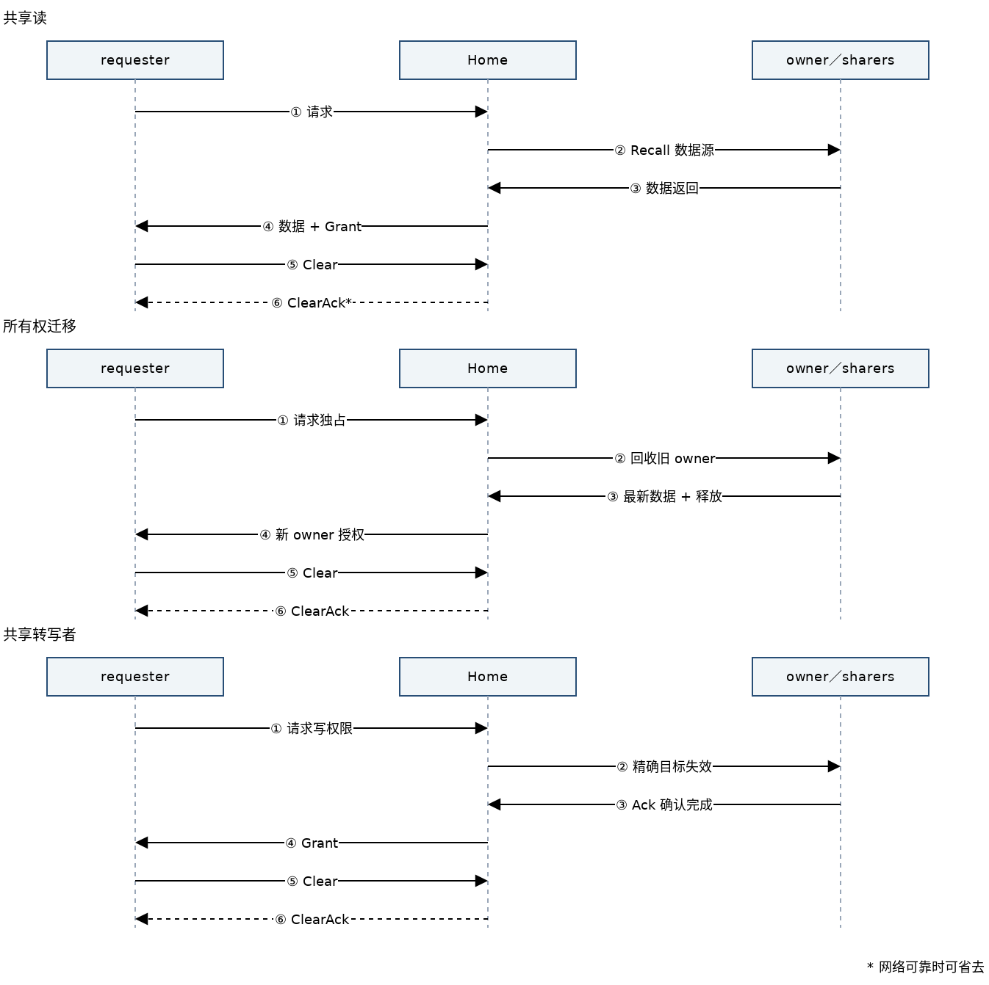
图 5-1 UBCC 核心协议路径

5.1 远程读
远程读的目标是定位权威数据并将共享权限返回 requester：
1. requester 的节点内 miss 经 EP-SNF 发送到 Home UBCC 控制器；
2. Home UBCC 控制器查询 owner 和 sharer 状态；
3. 若远程 owner 持有最新数据，Home UBCC 控制器发起 Recall；
4. owner 节点经 EP-RNF 读取节点内权威副本并返回数据；
5. Home UBCC 控制器更新共享关系并向 requester 返回数据和授权。

5.2 所有权迁移
所有权迁移用于将写权限和最新数据从旧 owner 转移到新 requester：
1. 新写者向 Home UBCC 控制器请求独占或修改权限；
2. Home UBCC 控制器定位旧 owner；
3. 旧 owner 完成本地降级或失效，并返回最新数据；
4. Home UBCC 控制器完成权限重配置；
5. 新写者获得数据和单一写权限。
该路径的优势来自全局目录对最新数据位置的直接定位，以及权限释放与新授权之间的统一事务管理。

5.3 共享转写者
共享转写者路径用于将多个共享副本归并为单一写者：
1. requester 发起写权限请求；
2. Home UBCC 控制器确定并保持本次事务的有效 sharer 目标集合；
3. Home UBCC 控制器向目标节点发送 Invalidate；
4. 每个目标完成本地失效并返回 Ack；
5. Home UBCC 控制器在 Ack 集合确认完成后向 requester 授权；
6. Clear 到达后提交新的 owner 状态。

5.4 写回与逐出
节点逐出脏数据时，Home UBCC 控制器根据 committed directory 和事务 epoch 校验写回来源。有效写回可作为 Recall 的权威数据返回；重复或过期写回不会重复提交目录状态。

5.5 目录换入与换出
ResidentDir 以 set 为单位管理容量。目标 set 无空闲位置时，Home UBCC 控制器从 pseudo-LRU 位置开始选择候选条目，并跳过当前访问地址和 pinned 条目。以下状态会使条目保持 pinned：
• 该地址存在活动 Outer 主事务；
• 请求正在等待目录换入或 metadata writeback；
• 条目正在执行 H64 upsert、erase 或数据持久化；
• waiter 的完成依赖该条目继续存在。
换出按照目录状态和持久化状态分类处理：
1. H64 已保存相同 epoch 的有效目录副本时，未修改的驻留条目可以直接释放 ResidentDir 位置；
2. 修改后的有效条目先执行 H64 upsert，写入 MESI、sharer 和 epoch，收到持久化确认后释放；
3. 已转为 G_I 且 H64 仍有旧记录的条目执行 erase，确认后释放；
4. set 内全部 way 均被 pin 时，新请求进入容量 waiter，不覆盖任何仍有全局目录意义的条目。
ResidentDir miss 的换入路径先检查对应分组 Bloom。可信的 negative 表示 H64 中不存在该地址， Home UBCC 控制器可直接建立新的 G_I 条目；positive 或正在重建的 Bloom slice 触发 H64 lookup。 lookup Found 时恢复 MESI、sharer 和 epoch，NotFound 时建立 G_I 条目。H64 暂时无法准入时， placeholder、原请求类型、node/socket、epoch、reqId 和数据负载保持不变，待资源可用后重试。
换入完成后，Home UBCC 控制器解除 fill 状态，重新检查全局目录和活动事务，再按原事务身份重放 waiter。过期 epoch、损坏 bucket 和耗尽的 probe 路径分别进入对应错误处理，不转换为新的空目录状态。

6. 并发仲裁与活性机制

6.1 同址事务串行化
Home UBCC 控制器对同一缓存行保持单一主事务。并发请求根据 committed state、outstanding stage 和请求类型进入以下处理之一：
• 立即服务；
• 进入 waiter 队列；
• 返回 BUSY 并按稳定事务身份重试；
• 合并到正在进行的 Recall 或 Invalidate 流程。
稳定事务身份指重试期间保持不变的 (PA, node, socket, epoch, reqId) 元组，使接收方能够识别重试与首次请求属于同一事务。

6.2 动态失效目标
失效目标集合以发起时刻的 committed directory 为基准计算，随后每收到一个目标的降级完成或确认，就把它从集合中扣除。这样在部分目标已确认后发生重试时，只需对尚未确认的目标重发失效，不会把已确认的目标重新拉入、扩大失效范围。

6.3 EP-RNF snoop 仲裁
EP-RNF 对同址 CHI 事务和 snoop 采用分类仲裁：
• active Recall 优先完成数据回收；
• 可安全即时响应的 snoop 直接完成；
• 与写权限冲突的 snoop 返回 stale 结果，使发起者按全局顺序重试；
• 不符合路由约束的组合进入协议错误处理。
例如：requester 请求写权限，Home 需要失效 node2、node3。node2 先返回 Ack 后，Home 收到 node3 的 snoop 与 requester 写权限冲突而返回 stale；requester 按全局顺序重试写请求，此时 Home 基于更新后的 committed directory（已扣除确认目标）重算目标，只对 node3 重发失效，不再打扰已失效的 node2。

6.4 waiter 精确退役与重放
Clear 成功提交后，Home UBCC 控制器按 (PA, node, socket, reqId) 精确退役已经完成的 Read waiter， 保留其他 requester、其他事务身份和其他操作类型的 waiter，再安全重放剩余请求。

6.5 可恢复消息重试
Clear、Upgrade、Invalidate 和 Recall 路径均保存原事务身份。发生可恢复消息丢失时，协议重发相同 tuple，并由接收方按 epoch、reqId 和 Ack 状态执行幂等处理。

7. Outer 协议性能分析
本章给出状态表达与消息组织的机制取舍。时延实测与计分只由性能分册报告，本章的消息段数、状态位宽和资源数量是结构分析，不作为额外性能测量。

7.1 比较范围与评价维度
Outer 协议的性能取决于两件事：稳定状态集合决定协议能够直接表达哪些副本和数据责任，目录与数据路径的组织方式决定消息承载、目录权威和数据如何分布。状态集合与组织方式并非彼此独立——E/O/F 的收益只在相应的目录组织与数据路径下才能兑现——因此本章比较的是具备配套条件的完整方案，而不是状态名称或消息承载名称。
本节使用以下评价量：K 表示 requester 可见完成路径上的串行跨节点消息段数，M 表示跨节点单播消息总数，D 表示同一份 64 B 数据线被搬运的跨节点遍历次数，S 表示需要失效的实际 sharer 数，F 表示同时接收 Recall 或 Invalidate 的目标数。
半定量时延可表示为：
T_{visible} ≈ K × τ_{link} + T_{dir} + T_{local} + T_{queue} + T_{fanout_tail}。
其中 K 为串行跨节点消息段数；τ_link 为单段链路时延；T_dir 为目录查询与冷目录换入的访问时延；T_local 为节点内 CHI 完成与 EP 边界映射时延；T_queue 为 Home 事务槽、metadata DRAM 与链路队列等待；T_fanout_tail 为失效扇出中最后一个 Ack 的尾部时延。该式用于比较各方案的依赖关系与资源趋势，实际数值还取决于目录命中率、互连带宽、控制器并行度与实现时序。

7.2 状态集合的性能影响
稳定状态描述事务确认完成后的副本关系，瞬态状态则承接数据返回、权限变更和确认之间的依赖。 以下分别讨论五种状态集合；其性能收益以相应访问模式出现为前提。

7.2.1 VI：简洁副本状态与外部权限管理
VI 用有效与无效表示本地副本是否可用，适合副本管理简单、权限责任由外部机制承担的组织。 唯一写者、多个读者和脏数据责任由外部目录、集中仲裁或探测机制管理，跨节点写入前需使冲突副本的权限确认完成。是否广播及其目标范围由具体组织方式决定。
其局部状态判断路径短，稳定状态至少需要 1 bit；但远程 miss 的 latency 取决于附加机制如何找到数据源。若采用探测，traffic 与接收端处理会随候选节点数增加，限制持续 throughput； 若配合精确目录，则仍需保存节点级 sharer 和事务状态。因而 VI 的适用性应按整个权限管理组织的 storage 和消息成本评估，而非只比较一个有效位。

7.2.2 MSI：显式写者与共享集合
MSI 以 M 表示持有修改责任的单一 owner，以 S 表示只读共享副本，以 I 表示无效。 目录式组织可以据此向 owner 回收最新数据，或向实际 sharer 发起失效，避免向无关节点查询。 对确实存在多个读者的缓存行，这种表达已经覆盖共享读取和单写者切换的主要稳定关系。
单一干净副本在 MSI 中仍表现为 S，首次写入需要完成 S→M 权限升级，即使实际上没有其他 sharer，也要由全局仲裁确认。私有读后写场景因此增加控制往返、Home 事务占用和排队机会； 持续共享场景则不一定因缺少 E 而增加相同成本。MSI 至少使用 2 bit 稳定状态，精确目录仍需位图和身份字段，适合共享访问占主导、私有干净升级优化价值较低的场景。

7.2.3 MESI：利用干净独占副本缩短私有写升级
MESI 增加 E，表示一个节点持有唯一的干净副本。全局独占关系成立时，该节点可按本地一致性规则完成 E→M，无需重新执行共享副本失效路径。这对初始化后由单个节点使用的私有数据、 先读后写的数据结构尤其有利：写入 latency 降低，同时减少跨节点升级消息和 Home 事务槽占用。
E 的收益来自“已知唯一”，而不是绕过全局权限管理。其他节点请求该缓存行时，仍需由 Home UBCC 控制器协调降级或迁移；高共享度下 E 停留时间较短，其 throughput 收益也随之减少。 MESI 与 MSI 均可用 2 bit 编码，新增成本主要是 E 相关转换和本地写升级的状态衔接， 而非稳定状态位宽。当前 UBCC 的 MESI 类全局目录采用这一权限表达，并由第 4 章的授权与提交机制维护全局关系。

7.2.4 MOESI：保留脏共享数据责任
MOESI 增加 O，使一个节点在其他节点持有只读副本时继续承担脏数据责任。对于一个节点产生数据、多个节点随后读取的模式，O 持有者可以作为后续读取的数据源，不必先使 Home memory 成为最新副本再服务每个读者。收益集中在可避免的写回和内存访问，而非所有远程读取。
O 不规定数据必须直接到 requester：Home 中转仍会占用两段数据带宽，直接转发才可能进一步减少数据遍历。长期保留 O 可以降低 Home memory traffic，但也会使提供数据的节点承担热点带宽； O 逐出、责任迁移和共享转写者都需要额外协调，可能增加事务占用和尾延迟。稳定状态至少需要 3 bit，瞬态 storage 还要表达脏共享责任的释放与接续。该状态集合适合脏共享复用充分的访问模式，在本章作为架构比较选项，当前 UBCC 全局目录采用 MESI 类状态。

7.2.5 MESIF：为干净共享读取指定响应者
MESIF 增加 F，在多个干净共享副本中指定一个转发响应者。新读者到达时，目录和消息规则可以选择该响应者提供数据，减少多个副本同时响应或重新选择数据源的工作。与 O 不同，F 表达响应责任而非脏数据责任，适合读多写少、共享副本能够持续复用的数据。
若 cache-to-cache 路径优于 Home memory 路径，F 可降低读 latency 和内存 traffic；若响应者较远或已饱和，指定 F 并不自动改善 throughput。F 逐出、迁移或被失效时，需要保持响应者身份与目录一致，写密集模式会反复支付这些维护消息。至少 3 bit 的稳定状态只是 storage 增量的一部分，还需相应瞬态和完成跟踪。MESIF 是本章的架构比较选项；当前 Outer 采用 MESI 类目录，F 语义和任意干净副本转发属于候选能力，尚未实现。
状态位本身通常不是目录存储的主要部分。精确目录还需要 sharer 位图、tag、epoch 和控制位； 事务执行期间还需要 requester、目标位图、Ack 位图和可选的 64 B 数据缓冲。下表归纳各状态集合的主要取舍，实际资源应结合第 3.2 节的目录容量评估。
状态集合 | 直接表达能力 | Latency 影响 | Throughput、Traffic 与 Storage 影响
VI | 只区分有效与无效 | 需要额外机制定位写者、共享者和脏数据源 | 状态处理简单；精确失效和数据源选择依赖附加目录或探测；至少 1 bit 状态
MSI | 表达单一 Modified owner 与 Shared 集合 | 单一干净副本写入仍经过 S→M 升级 | 可按 owner/sharer 定位目标；至少 2 bit 状态
MESI | 增加 Exclusive | 单一干净持有者可本地 E→M，减少一次全局升级路径 | 降低私有干净数据的控制流量和 Home 事务占用；至少 2 bit 状态
MOESI | 增加 Owned | dirty shared read 可由 O 持有者提供数据，减少回写后再读路径 | 降低部分 Home memory 数据流量，增加 O 回收、转发和逐出事务；至少 3 bit 状态
MESIF | 增加 Forward | 多 sharer 读取时由 F 提供确定的 cache-to-cache 数据源 | 减少响应者选择和部分 Home/memory 数据流量，增加 forwarder 选举、迁移和失效流量；至少 3 bit 状态

7.2.6 目录精度：精确目录与广播探测
状态集合之外，目录精度同样影响性能。精确目录只记录真实 sharer，失效目标随实际共享集合增长；广播或探测不保存完整精确 sharer（或只保存有限提示），向候选节点请求后再确定数据源与权限，稳定目录更小，但 traffic、接收端过滤与响应确认工作随节点数增长。节点数少、探测域受控或目录预算极紧时广播可接受；节点规模与稀疏共享增长时精确目录优势扩大。是否精确过滤取决于目录实现与配置，与"用不用 CHI"不是互斥分类。

7.3 全局目录方案：多节点系统级 CHI HN-F 与 MESI 目录＋协议转换

7.3.1 比较对象与共同边界
两个方案承担相同的全局功能：覆盖全互联的副本关系、确定合法数据源与失效目标、建立单写者关系并协调同址冲突与完成。区别只在全局权威用什么语义表达、由谁承载。
• 方案一 多节点系统级 CHI HN-F 全局目录：在全局目录侧部署承担系统级 Home 职责的 HN-F，用 CHI 事务与目录规则组织全局请求、snoop、数据与完成。
• 方案二 全局 MESI 目录＋边界协议转换：Home UBCC 控制器维护节点级 MESI 类目录与全局提交关系；EP 在边界把节点内 CHI 请求、snoop、数据与完成映射为全局权限事务；节点内 CHI 继续负责本地一致性。

7.3.2 五个维度的对照
维度 | 系统级 HN-F 全局目录 | 全局 MESI 目录＋转换 | 结论
存储 | 系统范围保存 sharer/owner，沿用 CHI 状态编码（MOESI/MESIF 通常 ≥3 bit）与事务字段（TxnID/DBID、四通道缓冲） | 2-bit 状态＋节点级 sharer 位图＋tag/epoch；owner 由 one-hot sharer 推导；ResidentDir＋H64 用 metadata DRAM 扩展冷容量 | MESI 目录一般更省、更可扩展（HN-F 即使精简目录，CHI 通道/事务状态仍不可省）
时延 | 原生 CHI、无跨域转换，可利用 DMT/DCT 直接提供数据；但目录 miss、snoop、credit、完成依赖仍在关键路径 | 边界多一次映射与完成关联，当前远程提供数据经 Home 中转；E 免全局升级 | 远程提供数据路径上 HN-F 一般更短；现有实现 MESI 需配套授权直接转发才能拉平
流量 | 由目录过滤精度、snoop 范围、实际数据路由的具体实现决定 | 精确节点级 sharer 只向真实副本发失效，E 免去无谓共享升级；代价是 Home 中转增加数据遍历 | MESI 目录一般控制流量更低；数据遍历可加直接转发弥补
复杂度 | 复用标准 agent、协议规则与验证资产；但系统集成需处理通道依赖、credit、ID、完成次序与层级适配 | 全局稳定语义集中、资源可独立设计；边界必须正确映射 CHI 请求/snoop/数据/重试/完成 | 没有现成多节点级 CHI 基础设施时，MESI 目录＋转换更集中可控；已有系统级 CHI fabric 或第三方互操作需求时，HN-F 的复用收益才明显
状态转换 | 由 CHI 版本、HN-F 目录实现与 agent 能力决定；目录稳定态与缓存状态非一一对应，往往不止比 MESI 多 1 bit | 全局稳定关系即 I/S/E/M；CHI 子事务映射为权限意图，Grant 与匹配完成事件到达后提交 | MESI 目录更简单、提交点更明确；HN-F 状态转换更复杂且受实现约束

7.4 典型事务：成本由什么决定
跨节点事务的成本可以用四个问题拆开：最新数据在哪、数据怎么走、谁必须参与、这次访问要不要进入全局路径。前三个问题决定"进入全局路径之后有多贵"，第四个问题决定"要不要进入"。下面依次讨论，用 K（requester 可见完成路径上的串行跨节点消息段数，代表时延）、D（同一份 64 B 数据线被搬运的跨节点遍历次数，代表数据带宽）、S（需失效的实际 sharer 数）、F（同时接收 Recall 或 Invalidate 的目标数）来量化。

7.4.1 最新数据在哪：三种数据源
远程读的成本首先取决于最新数据的位置：
• Home memory 最新：Home 直接返回，数据只遍历一次（D=1，K≈2），不需要任何远程提供数据角色。
• 远程干净持有者最新：Home 必须先从该持有者回收数据再返回；若授权持有者直达 requester，则省去一次遍历。
• 远程脏 owner 最新：最新数据在旧 owner 的脏副本中，必须先回收数据并释放其写权限，才能授予新 requester。
三种情形的区别只在数据源，不在状态名：同样是"读"，数据在 Home、在干净副本、在脏 owner，路径段数与数据遍历都不同。

7.4.2 数据怎么走：Home 中转与直接转发
确定数据源后，第二个问题是数据沿哪条路径回到 requester：
• Home 中转：提供数据者先把数据交给 Home，Home 再组织响应。数据遍历两次（D=2，K≈4），并占用 Home 数据端口与链路带宽。
• 直接转发：Home 只做权限判定与提交，指定 source/target 后由提供数据者直达 requester。数据只遍历一次（D=1，K≈3）。
直接转发降低数据遍历与流量，但 requester 仍需同时取得数据与权限，改善幅度取决于权限分支是否更慢；对 Home memory 直接提供数据的访问没有收益。这一维决定的是 D，与状态集合无关。把前两问合起来：
最新数据位置 | Home 中转 | 直接转发
Home memory | D=1，K≈2 | 无额外收益
远程干净持有者 | D=2，K≈4 | D=1，K≈3
远程脏 owner | D=2，K≈4 | D=1，K≈3
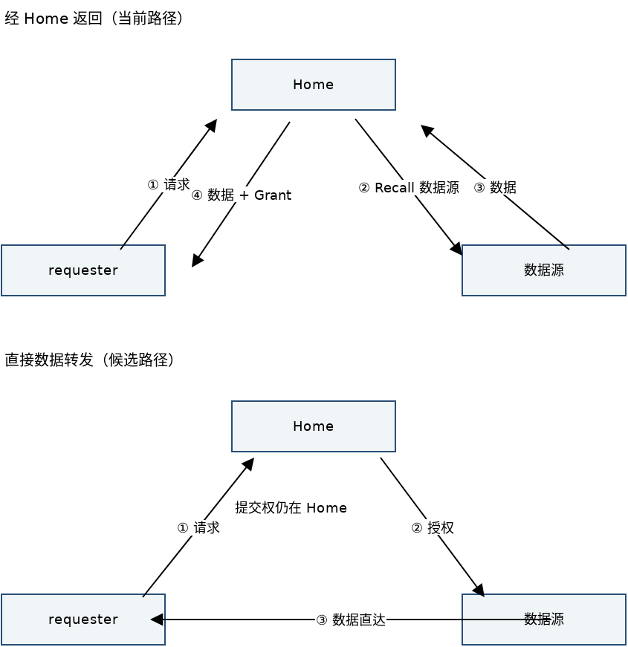
图 7-1 Home 中转与直接数据转发

7.4.3 谁必须参与：所有权迁移与失效扇出
第三个问题是有哪些节点必须参与，决定控制消息与等待时间。
所有权迁移（写）：新写者必须同时取得最新数据和合法写权限，可见完成时间由两个分支中较慢者决定，T_visible = max(T_data, T_authority)。数据直达缩短 T_data，但当权限分支（旧 owner 释放、必要失效与完成关联）更慢时，整体时延不会同比下降。requester 可见完成与 Home 事务退役是两件事，应分别观察。
共享转写者（多副本写）：写者需要使除自己外的所有共享副本失效。精确目录只向真实 sharer 发失效（F=S），近似 K≈4、M≈2S+2（计入 requester Clear 约 2S+3）；广播或探测在不知道精确 sharer 时向 N−1 个节点请求，控制消息约随 N−1 增长。当 S≪N−1 时精确目录显著减少链路流量与接收端处理；接近全共享时两者最坏扇出趋近。

7.4.4 要不要进入全局路径：MESI 的 E 与静默升级
前三个问题都在"已经发起全局事务"的前提下讨论。对最常见的私有访问——初始化后单节点使用、先读后写、同一私有副本反复写——真正的差别在于这次写升级要不要进入全局路径。
节点持有 E 时，它由目录的 one-hot 不变量保证是唯一持有者，本地写只需 E→M，不涉及任何其他副本。协议因此允许这次升级在节点内零跨节点消息完成：不发 UpgradeReq、不占 Home、不增 epoch（静默升级启用时，写命中与 snoop 两条路径都在本地直接完成）。这正是 MESI 的 E 相对 MSI 的 S 的关键差别：S 意味着可能存在其他 sharer，写之前必须由全局确认或失效，无法本地完成。
这个收益有明确的边界。它是结构性的：MESI 的 E 提供了"可以本地升级"的前提，是否真正省掉全局往返取决于实现是否启用静默升级；若关闭，E→M 仍会发一次 UpgradeReq，只是不需要失效其他节点。它也有代价：静默升级后 Home 的全局状态仍停在 G_E 而数据已经变脏，因此对 E 持有行 Home 不能再从内存直接提供数据，必须回收到 owner。最后，这一收益面向的是不进入全局路径的访问，因此不会出现在 7.4.1–7.4.3 的远程事务成本表里。

7.4.5 结论
典型远程事务的成本由数据位置、数据路径、参与目标数决定，与状态集合基本无关。状态集合真正影响的是要不要进入全局路径：E 让最常见的私有写升级可以在本地零消息完成，S 则必须进入全局路径。其余状态在特定情形提供额外收益：O 免去脏共享数据的一次回写，F 为多副本读指定一个确定的响应者。也就是说，目录组织与数据路径决定"进了全局路径有多贵"，而 MESI 的 E 决定"多数私有访问根本不用进"。

7.5 方案选择：采用 MESI 精确全局目录
选择 MESI 的首要理由，是它以最小的稳定表示覆盖了最常见的权限关系。在私有数据、初始化后单节点使用以及先读后写这类访问中，一个节点在确认自己持有唯一干净副本后，可以本地完成 E→M 升级，不必再发起一次全局共享升级。这类访问在多数 workload 中占主导，而且这份收益不依赖长期脏共享，也不依赖指定某个远程响应者。与 MSI 相比，MESI 增加 E 并不增加稳定状态位宽——两者都可以用 2 bit 编码——因此它几乎是纯增益。I/S/E/M 四个状态覆盖了无副本、共享只读、干净独占和修改独占这几种主要稳定权限关系，无需长期维护 O 的脏共享责任或 F 的指定响应责任。
在此基础上，精确全局目录与分层承载进一步放大了 MESI 方案的系统价值。精确的节点级 sharer 使 owner 定位和失效只作用于真实副本，在稀疏共享下显著减少无关消息与接收端工作；每地址唯一的 Home 提交点使同址权限关系清晰，数据位置的变化不改变全局权威归属；2-bit 状态与节点级位图紧凑地适配现有目录条目，ResidentDir 与 H64 分别承担热点与冷目录容量；节点内 CHI 保持一致性的本地职责，全局语义转换集中在 EP 边界，使全局目录资源可以按需独立规划。
其余能力作为条件性增强，而不是放弃 MESI 的理由。当远程 owner 的数据中转成为瓶颈时，优先在 MESI 权限语义下增加授权直接提供数据，而不必引入 O；当持续脏共享复用成为主导访问模式时，再评估 O 带来的写回节省是否超过其责任维护成本；当干净共享缓存的提供数据路径明显优于内存时，再评估 F 的固定响应者价值；当已有系统级 CHI fabric 或第三方互操作需求时，再评估多节点系统级 HN-F 的复用收益。当前实现采用 Home 中转，把数据回收、授权与完成关联集中在一处，路径关系清晰，其数据带宽代价已在前述事务分析中说明。

7.6 本章结论
1. 选择 MESI 的主要收益：E 改善常见私有读后写路径；与 MSI 同为 2-bit 稳定编码；覆盖主要权限关系，无需额外承担 O/F 的长期责任维护。
2. 选择精确全局目录及边界转换的系统收益：失效目标随实际共享集合增长；全局权威清晰，目录容量可独立分层扩展；复用节点内 CHI，保持全局目录与本地一致性职责分工。
3. 更复杂能力按明确瓶颈引入：O/F 依赖可兑现的提供数据收益与访问模式；多节点系统级 HN-F 的价值取决于标准互操作与已有基础设施；直接数据路径可在 MESI 基础上演进，无需预先增加共享责任状态。

8. 总结
UBCC 方案以独立全局目录为核心，在保持节点内 CHI 一致性边界的同时，提供跨节点数据定位、 权限仲裁、目录容量扩展和可恢复消息处理。该架构兼顾协议清晰度、容量效率、目标选择精度和多拓扑扩展能力，并已形成可集成到 ubsim 的模块化实现。

附录 A 消息与状态速查表

A.1 主要消息
消息类别 | 代表消息 | 作用
请求 | ReadReq、UpgradeReq、RecallReq、InvalidateReq | 发起数据或权限操作
响应 | ReadResp、UpgradeResp、RecallResp | 返回数据、目标集合或接受状态
确认 | Clear、ClearAck、InvalidateAck、UpgradeAckNotify | 确认本地完成或全局完成确认
生命周期 | Writeback、Evict | 归还数据或释放目录关系

A.2 关键目录概念
概念 | 说明
committed state | 已对后续请求可见的全局目录状态
intended state | 当前授权完成后准备提交的目标状态
outstanding | 正在执行的同址主事务
waiter | 等待同址事务或目录换入完成的请求
tombstone | 已完成事务的短期幂等记录

附录 B EP-RNF 仲裁规则
活跃事务 | invalidating snoop | SnpOnce | 处理原则
CleanUnique | stale | stale | 保持全局写顺序，发起者重试
ReadUnique | stale | stale | 优先完成 Recall 数据回收
ReadShared | stale | immediate data | 允许只读数据即时返回
无冲突事务 | immediate | immediate | 按 CHI 正常响应

附录 C 术语表
术语 | 说明 | 术语 | 说明
UBCC 方案 | 由 Outer 一致性层、Home UBCC 控制器、分层目录和 EP 边界组成的跨节点一致性体系结构 | HA-VI | VI 协议可执行参考模型
UBCC 控制器 | 维护全局目录、串行化同址事务并执行权限仲裁的控制器组件 | ubsim | 组织仿真模块装载、运行与集成的框架
Home UBCC 控制器 | 由地址映射选定、负责该地址全局目录和事务提交的 UBCC 控制器实例 | Inner 域 | 节点内 gem5 CHI 一致性域
CHI | AMBA coherent transaction protocol；当前实现用于节点内 gem5 CHI 域，Outer CHI 仅作候选分析 | Outer 域 | Home UBCC 控制器协同实现的跨节点一致性层
HN-F | 节点内 Home Node，负责本地一致性与内存访问 | Home | 负责指定地址全局目录和仲裁的节点
EP | 节点内 CHI 域与 Outer 一致性层之间的端点扩展层 | owner | 持有写权限或最新脏数据的节点
EP-RNF | 代表 Outer 域参与节点内 snoop 的端点 | sharer | 持有共享副本的节点
EP-SNF | 将节点内服务请求接入 Outer 数据路径的端点 | epoch | 区分同址新旧事务的单调序号
UBAdapter | EP 与 UBIO 之间的消息适配组件 | reqId | 标识具体请求的事务编号
UBIO | 承载 Home UBCC 控制器和分层目录的运行模块 | Recall | 从当前 owner 回收数据或权限
ResidentDir | SRAM 驻留目录 | Invalidate | 使共享副本失效
H64 Backstore | 位于 metadata DRAM、保存冷目录元数据的 64 B bucket 哈希表 | Clear | requester 本地完成后的提交确认

